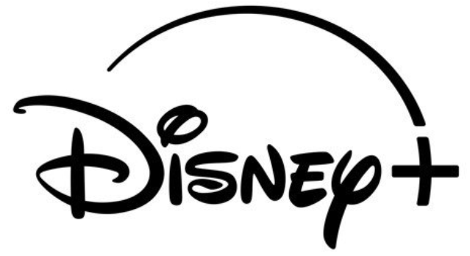

“STAR WARS: MAUL – SENHOR DA SOMBRA” ESTREIA NO DISNEY+ A 6 DE ABRIL DE 2026

Vilão icónico de Star Wars regressa numa nova série de animação
com as vozes de Sam Witwer, Gideon Adlon
e do recente vencedor de um Globo de Ouro®, Wagner Moura

Novo trailer e poster já disponíveis

Link para o Teaser Trailer:

Uma nova série de animação da Lucasfilm Animation, “Star Wars: Maul – Senhor da Sombra”, estreia no Disney+ a 6 de abril de 2026. Serão lançados dois episódios por semana, com os dois episódios finais a serem exibidos no dia Star Wars, a 4 de maio (May the 4th). Passada após os acontecimentos de “Star Wars: A Guerra dos Clones”, esta aventura de ritmo acelerado acompanha Maul no seu plano de reconstruir o seu grupo criminoso num planeta intocado pelo Império. Aí, cruza-se com um jovem Padawan Jedi desiludido, que poderá ser o aprendiz que procura para o ajudar na sua implacável busca de vingança.

“Star Wars: Maul – Senhor da Sombra” é criada por Dave Filoni, com base em Star Wars e nas personagens criadas por George Lucas. A série é desenvolvida por Dave Filoni e Matt Michnovetz, com Brad Rau como realizador principal. Os produtores executivos são Dave Filoni, Athena Yvette Portillo, Matt Michnovetz, Brad Rau, Carrie Beck e Josh Rimes. Alex Spotswood é co-produtor executivo. O elenco de vozes inclui Sam Witwer como Maul, Gideon Adlon como Devon Izara, o vencedor de um Globo de Ouro® Wagner Moura como Brander Lawson, Richard Ayoade como Two-Boots, Dennis Haysbert como Mestre Eeko-Dio-Daki, Chris Diamantopoulos como Looti Vario, Charlie Bushnell como Rylee Lawson, Vanessa Marshall como Rook Kast, David C. Collins como Spybot, A.J. LoCascio como Marrok e Steve Blum como Icarus.

SOBRE O DISNEY+
O Disney+ é o serviço de streaming exclusivo dos filmes e séries Disney, Pixar, Marvel, Star Wars e National Geographic, bem como da série The Simpsons e, fora dos Estados Unidos, da marca de entretenimento geral Hulu. Como principal serviço de streaming direto ao consumidor da The Walt Disney Company, o Disney+ serve como ponto de ligação entre públicos de todo o mundo, oferecendo uma coleção inigualável de entretenimento premiado e programação familiar de referência. Com acesso ilimitado à longa história da Disney, marcada por entretenimento incrível em cinema e televisão, o Disney+ é também o serviço de streaming exclusivo para os mais recentes lançamentos dos The Walt Disney Studios. Para mais informações, visite disneyplus.com, ou consulte a aplicação Disney+, disponível na maioria dos dispositivos móveis e televisões conectadas.
Para mais informações contacte:
Margarida Troni
PR Supervisor
margarida.x.troni@disney.com

